1、继承的三种方式

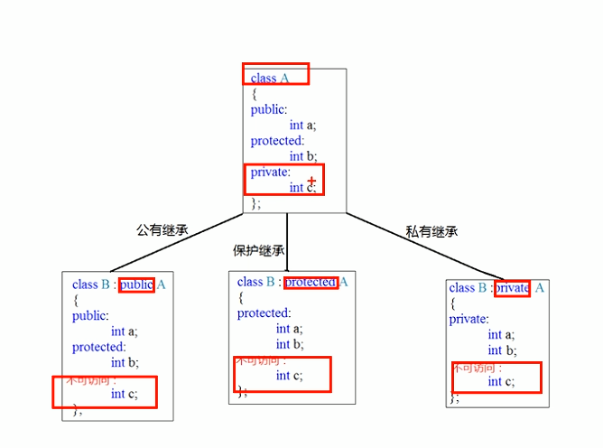

2、查看类的布局

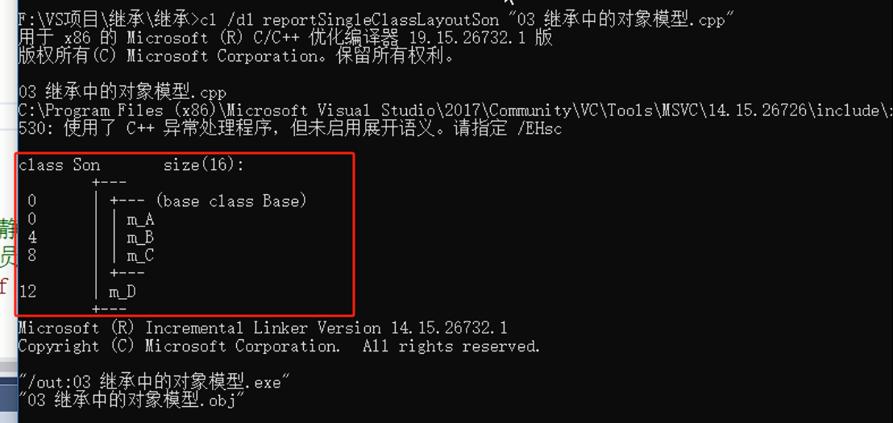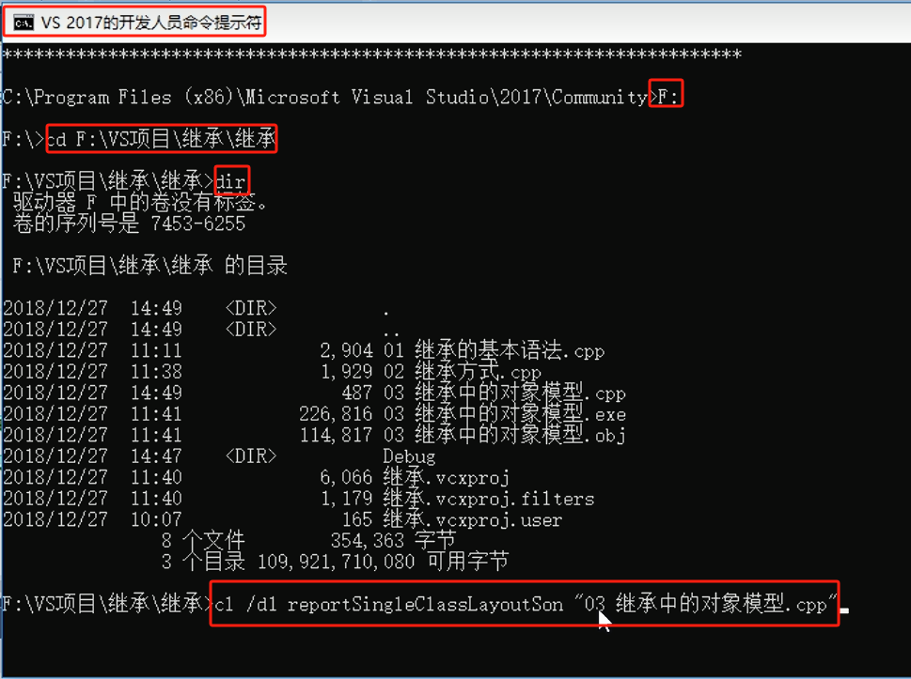

3、菱形继承中的虚继承

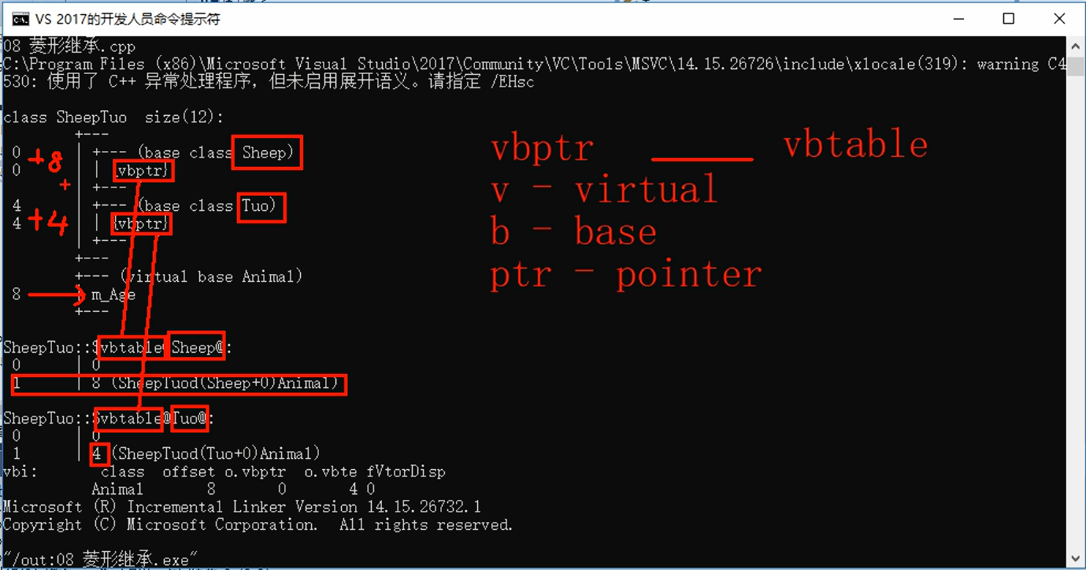

4、多态

1）、静态多态：函数与运算符的重载

地址早绑定，在编译阶段确定函数入口地址

2）、动态多态：派生类和虚函数运行时实现多态

地址晚绑定，在程序运行时才确定函数的入口地址

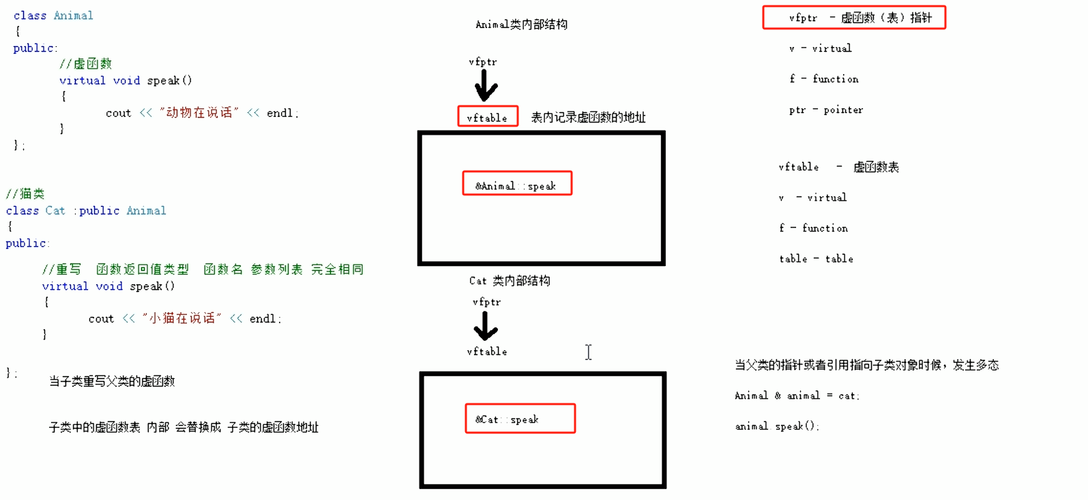

5、虚析构与纯虚析构

可以解决用父类指针释放子类对象；

需要有具体的函数实现；

如果是纯虚析构，该类属于抽象类，无法实例化对象；